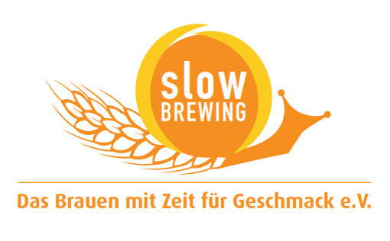
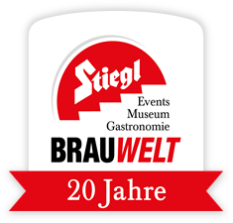
Presseinformation!

 Abtanzen mit den besten Hits der 90er-Jahre
 Halloween-Clubbing im Braugewölbe am 31. Oktober ab 21 Uhr
 Kostüm-Prämierung zur Geisterstunde

„We love the 90‘s Party“:
Tanzen, flirten & feiern in der Stiegl-Brauwelt

Jedes Jahrzehnt hat seine Perlen. Die 60er haben Bob Dylan, die 70er David Bowie, die 80er Madonna und in den 90ern – da kreischten die Teenies für Boygroups wie Take That, Backstreet Boys oder NSYNC!

Über Geschmack lässt sich bekanntlich ja nicht streiten, schon gar nicht bei Musik. Aber eines steht fest: die Hits der 90er laden so richtig zum „Abshaken“ auf der Tanzfläche ein und natürlich auch zum Mitsingen. Zum 20-jährigen Geburtstag der Stiegl-Brauwelt lässt man am 31. Oktober, also zu Halloween, beim 90‘s-Clubbing die Musik dieses Jahrzehnts noch einmal so richtig hochleben. Unter dem Motto „We love the 90‘s“ werden die DJs die besten Hits der 90er Jahre rauf-und runterspielen und den Tanzwütigen damit ordentlich einheizen. Die Musik von Culture Beat, Captain Jack, Haddaway, Scooter, Vengaboys, Dj Bobo, Snap, Roxette und vielen mehr garantieren für alle Jungen und Junggebliebenen ab 21 Jahren DIE Party des Jahres in Salzburg.

Mit einer genialen Deko wird das Braugewölbe der Stiegl-Brauwelt an diesem Abend in eine perfekte Halloween-Party-Location verwandelt – schaurige Stimmung der Extra-Klasse inklusive. Und natürlich sind alle, die sich gerne ausgefallen verkleiden, bei diesem Halloween-Clubbing genau richtig. Ideenreichtum lohnt sich, denn zur Geisterstunde wird das „coolste“ Kostüm prämiert. Passend zum Motto des Abends werden 1000 Neonstäbchen verteilt und zu trinken gibt es die alten Klassiker wie Flügerl, Rüscherl oder Pfirsichspritzer und natürlich das Stiegl-Goldbräu! Ab 21 Uhr geht’s los, von 21 – 23 Uhr ist Happy Hour!

Termin, Daten und Eintrittspreise
We love the 90‘s Halloween Party
Samstag, 31. Oktober, ab 21 Uhr
Happy Hour von 21 bis 23 Uhr!
EINLASS AB 21 JAHREN!
Eintritt: Vorverkauf 7,- Euro / Abendkasse 8,- Euro; Karten-Vorverkauf in der Stiegl-Brauwelt und bei Ö-Ticket (www.oeticket.com).
Stiegl-Braugewölbe | Bräuhausstraße 9 (Bus-Linie 1 & 10, Station „Bräuhausstraße“)
Kostenloses Parken am Gelände der Stiegl-Brauwelt

Nähere Informationen rund um die Veranstaltungen in der Stiegl-Brauwelt gibt’s unter www.brauwelt.at, brauwelt@stiegl.at sowie telefonisch unter 0662-8387-1492. 2015-10-19

Rückfragen richten Sie bitte an:
Mag. Alexandra Picker-Rußwurm, Stiegl-Pressestelle c/o Hebenstreit & Picker PR GmbH,
Tel.: 0662-8411870, E-Mail: office@hebenstreit-picker.at

